Конкурс среди казахстанских художников, дизайнеров и иллюстраторов «Мы за осознанное потребление пива. А ты?»

Настоящее положение регламентирует статус и порядок проведения Конкурса «Мы за осознанное потребление пива. А ты?» (далее – Конкурс), требования к участникам и работам, порядок их предоставления, сроки проведения.

1. Общие положения:
1.1. Под понятием «конкурс среди казахстанских художников, дизайнеров и иллюстраторов» организаторы понимают соревнование, соискательство нескольких лиц в области искусства, дизайна, фотографии и иллюстрации, с целью выделить наиболее выдающегося (или выдающихся) конкурсанта-претендента на победу. По результатам Конкурса будет отобрано 3 победителя, которые будут поощрены призами.
1.2. Организаторы Конкурса: ТОО «Carlsberg Kazakhstan (Карлсберг Казахстан)».
1.3. Координаторы Конкурса: ОО «Евразийский Культурный Альянс»
1.4. Статус проекта – Конкурс среди казахстанских художников, фотографов, дизайнеров и иллюстраторов.
1.5. К участию в Конкурсе приглашаются художники, дизайнеры и иллюстраторы, проживающие на территории Казахстана и достигшие 21 года. Конкурс объявляется посредством проведения open-call в сети Интернет.
1.6. Отборочная комиссия: представители ТОО «Carlsberg Kazakhstan (Карлсберг Казахстан)», ОО «Евразийского Культурного Альянса», профессионалы в области визуального искусства и дизайна.
1.7. Место проведения: Алматы, Казахстан
1.8. Сроки проведения: сентябрь – октябрь 2020
1.9 Конкурс проходит в рамках Международного фестиваля современного искусства ARTBAT FEST 10.

2. Цели Конкурса:
2.1. Развитие и поддержка творческого потенциала казахстанцев;
2.2. Привлечение внимания к теме осознанного потребления пива;
2.3. Формирование активной социо-культурной позиции в молодежной среде;
2.4. Внедрение социальной рекламы, ориентированной на молодежь и позитивные
социальные ценности.

3. Условия участия
3.1 В Конкурсе имеют право принимать участие художники и арт-группы, проживающие на территории Казахстана и достигшие 21 года, которые предоставят все материалы в соответствии с условиями Конкурса в обозначенный срок.
3.2 Участие в Конкурсе бесплатное.
3.3 Возраст участников должен превышать 21 год
3.4 Для участия в Конкурсе необходимо подготовить скетч (эскиз) на заданную тему и отправить заявку на участие (Приложение 1).

4. Структура Конкурса
4.1 Распространение информации о Конкурсе в СМИ и социальных сетях.
4.2 Регистрация и обработка конкурсных работ.
4.3 Голосование жюри Конкурса.
4.4 Объявление результатов Конкурса и награждение победителей в трех категориях (по одному участнику в каждой): 1 место, 2 место и 3 место.
4.5 Презентация всех конкурсных работ на онлайн выставке
4.6 Производство сувенирной продукции

5. Конкурс проводится в четыре этапа.
5.1. Первый̆ этап – объявление open-call для участников, объявление темы, прием заявок от участников (Приложение 1). Заявки на участие принимаются в течение трех недель с момента объявления open-call (18 сентября – 11 октября 2020). Для участия в Конкурсе необходимо отправить заявку (отсканированный̆ оригинал с подписью автора (или группы авторов), эскиз работ (скетч) в электронном виде (формат - .jpeg, .png), на электронную почту pr@cultura.kz с темой письма «Конкурс по ответственному потреблению пива».
5.2. Второй̆ этап – подведение итогов – в течение недели (12 – 16 октября 2020) после завершения принятия заявок. Проводится организаторами с целью экспертной̆ оценки работ, определения и утверждения лучших эскизов.
5.3. Третий этап – подведение итогов конкурса, объявление результатов конкурса (16 октября 2020) и анонсирование онлайн выставки участников Конкурса.
5.4. Четвертый этап – производство сувенирной продукции на основе отобранных эскизов.
5.5. Организаторы оставляют за собой̆ право размещать эскизы всех конкурсных работ в сети интернет на сайтах и на страницах аккаунтов в социальных сетях, имеющих отношение к Конкурсу.
5.6. С авторами работ подписывается соглашение об информированном согласии об использовании их работ, участвующих в конкурсе и отобранных жюри, при производстве сувенирной продукции.

6. Требования к конкурсным работам:
6.1. Работы должны соответствовать заявленной̆ теме.
6.2. Участник должен своевременно подать заявку.
6.3. Организаторы не принимают работы, содержащие элементы насилия, расовой̆,
национальной или религиозной нетерпимости, изображения обнажённой̆ натуры и другие произведения, нарушающие законодательство Республики Казахстан.
6.4. Работы не должны нарушать авторские права третьих лиц.
6.5. Один участник может предоставить неограниченное количество эскизов.
6.6. Участнику на момент проведения Конкурса должно исполнится 21 год.

Приложение 1

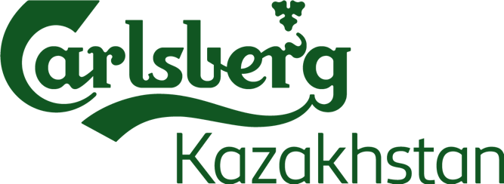 | 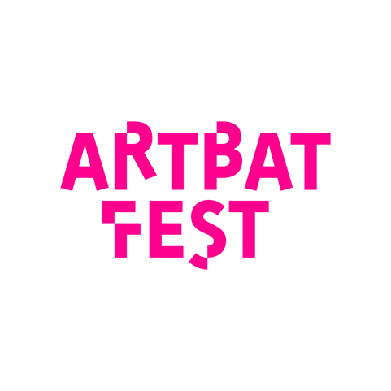
Конкурс среди казахстанских художников, дизайнеров и иллюстраторов
«Мы за осознанное потребление пива. А ты?»
ЗАЯВКА / СҰРАУ
Должна быть отправлена до 11.10.2020 на электронный адрес pr@cultura.kz

Фестиваль современного искусства ARTBAT FEST Х совместно с компанией Carlsberg Kazakhstan хотел бы поговорить с вами на тему осознанного потребления алкоголя посредствам визуального искусства. Для этого мы приглашаем к участие в конкурсе казахстанских художников, фотографов, дизайнеров и иллюстраторов, достигших возраста 21 год. Мы ждем от вас неожиданные образы, ироничные постеры, стильные иллюстрации и другие способы передать, как важно сохранять осознанность и здравость ума при потреблении пива.

Мы живем в окружении людей, качество нашей жизни напрямую зависит от людей, которые нас окружают. Именно поэтому мы не должны забывать, как мы и наше состояние может влиять на состояние и комфорт других. Культура потребления алкоголя включает в себя не только способность разбираться во вкусах и способах его употребления, но также подразумевает осознанность поведения. Нетрезвое вождение, необоснованная агрессия, излишняя жестокость, раздражительность – это все плохие спутники хорошего настроения и цивилизованного общества.

Здесь также будет перевод на казахский язык

ФИО / место для перевода:
Место фактического проживания/место для перевода:
Год рождения/ :
Контактные данные (телефон, электронная почта и ссылка на Instagram аккаунт) / :
Краткое CV (не более 300 слов)/ :
Примеры предыдущих работ/:
Название проекта/:
Краткое описание идеи проекта (не более 200 слов)/:

*По желанию, необязательный пункт
Эскиз (в формате jpg/png)/:
Дополнительные комментарии (если необходимо)/ :
*Просим Вас прислать эскизы своих работ на электронную почту pr@cultura.kz с заполненной заявкой не позднее 11 октября 2020 года.
**Отправляя заявку для участия в Конкурсе вы подтверждаете, что вам уже исполнилось 21 год.
*** Организаторы оставляют за собой̆ право размещать эскизы всех конкурсных работ в сети интернет на сайтах и на страницах аккаунтов в социальных сетях, имеющих отношение к Конкурсу.

